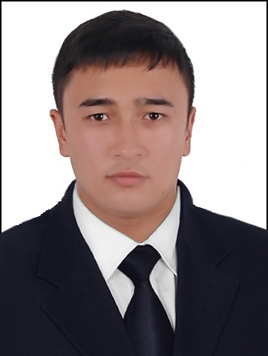
МАЪЛУМОТНОМА

Нуриддинов Ойбек Мухаммад ўғли

2018-йилдан:
Ўзбекистон Республикаси Сув хўжалиги вазирлиги “Ахборот-коммуникация технологияларини жорий этиш бўлими” бош мутахассиси

Туғилган йили: Туғилган жойи:
05.10.1993 Фарғона вилояти Олтиариқ тумани
Миллати: Партиявийлиги:
Ўзбек йўқ
Маълумоти: Тамомлаган:
Олий 2016-йил Тошкент ахборот технологиялари университети Фарғона филиали (бакалавр)

2018 – йил Муҳаммад Ал-Хоразмий номидаги Тошкент ахборот технологиялари университети (магистратура)

Маълумоти бўйича мутахассислиги: Компьютер инжиниринги (Амалий дастурий воситаларни лойиҳалаш)

Илмий даражаси: Илмий унвони:
йўқ йўқ

Қайси чет тилларини билади: Ҳарбий (махсус) унвони:
рус, инглиз тиллари йўқ
Давлат мукофотлари билан тақдирланганми (қанақа):
йўқ

Халқ депутатлари, республика, вилоят, шаҳар ва туман Кенгаши депутатими ёки бошқа сайланадиган органларнинг аъзосими (тўлиқ кўрсатилиши лозим)
йўқ

МЕҲНАТ ФАОЛИЯТИ

2012-2016-йй. | Тошкент ахборот технологиялари университети Фарғона филиали талабаси.
2016-2018-йй.  2017-2018-йй.  2018-х.в | Муҳаммад ал-Хоразмий номидаги Тошкент ахборот технологиялари университети магистратура талабаси.  “Enhance school” МЧЖ да инглиз тили ўқитувчиси.  Ўзбекистон Республикаси Сув хўжалиги вазирилиги “Ахборот-коммуникация технологияларини жорий этиш бўлими” бош мутахассиси
Нуриддинов Ойбек Мухаммад ўғлининг яқин қариндошлари ҳақида
МАЪЛУМОТ

Қарин-  дошлиги | Фамилияси, исми  ва отасининг исми | Туғилган йили  ва жойи | Иш жойи ва лавозими | Турар жойи
Отаси | Нуритдинов Махаммад Абдусаломович | 1961 йил,  Фарғона вилоят,  Олтиариқ тумани | Фарғона вилояти, ОЁИЧ заводи бўлим бошлиғи | Фарғона вилояти, Олтиариқ тумани,  Сардор кўчаси 10-уй
Онаси | Нуритдинова Шоира Хамидовна | 1961 йил,  Фарғона вилоят,  Олтиариқ тумани | Фарғона вилояти, Олтиариқ туманидаги 15-сон умумий ўрта таълим мактаби ўқитувчиси | Фарғона вилояти, Олтиариқ тумани,  Сардор кўчаси 10-уй
Акаси | Нуритдинов Сардор Мухаммад ўғли | 1985 йил,  Фарғона вилоят,  Олтиариқ тумани | “Marco Polo” МЧЖ  Бош менеджери | Тошкент шаҳари, Юнусобод тумани, А.Темур 127/17
Акаси | Нуритдинов Нодир Мухаммад ўғли | 1986 йил,  Фарғона вилоят,  Олтиариқ тумани | Фарғона нефтни қайта ишлаш заводи ишчиси | Фарғона вилояти, Олтиариқ тумани,  Сардор кўчаси 10-уй

